1、测试页面地址
http://demo.aodianyun.com/lss/demo/testRtmpMediaForHtml.html?addr=rtmp://lssplay.aodianyun.com/demo&stream=111

2、界面说明
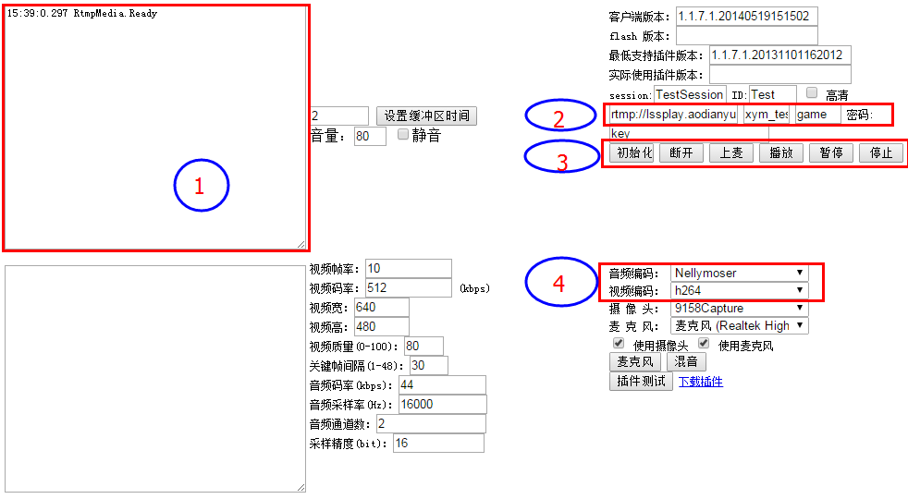
图1.1 流媒体播放界面

图1.1中红色框圈中的部分，标号 1、2、3、4
标号1为消息显示窗口
标号2为流媒体连接地址
标号3为上下麦操作按钮
标号4为摄像头麦克风设备选择

3、使用说明
打开页面，等待标号1的消息显示窗口，显示 "RtmpMedia.Ready" 后，表示加载成功
标号2中为默认的流媒体地址，默认不需要修改
标号4中为默认的摄像头和麦克风，默认不需要修改

上麦流程：
标号3中，点击“初始化”“上麦”“停止”“断开”

播放流程：
标号3中，点击“初始化”“播放”“停止”“断开”

